Государственное бюджетное профессиональное образовательное учреждение

«Нижегородский Губернский колледж»

**ОТЧЕТ**

**ПО ПРОИЗВОДСТВЕННОЙ ПРАКТИКЕ**

ПМ.02 ОСУЩЕСТВЛЕНИЕ ИНТЕГРАЦИИ ПРОГРАММНЫХ МОДУЛЕЙ

|  |  |
| --- | --- |
| Преподаватель_________Мамшева Ю.С. | 09.06.2025 |
| Студент____________Руфкин М.Н. | 09.06.2025 |
| Специальность, группа: 09.02.07, 33П |  |

Нижний Новгород

2025

# **ВВЕДЕНИЕ**

**Задача**: провести детальный анализ предметной области для разработки системы Intern Guide – цифровой платформы, предназначенной для обучения и мониторинга стажёров в компании «Ингосстрах».

Цель анализа:

* Определить ключевые функциональные требования к системе.
* Выявить основные информационные сущности и их атрибуты.
* Установить связи между сущностями.
* Построить концептуальную модель (ER-диаграмму) для последующего проектирования базы данных.

Первым этапом проектирования любой системы является анализ предметной об­ласти, который заканчивается построением информационной структуры (концепту­альной схемы). На данном этапе анализируются запросы пользователей, выбираются информационные объекты и их характеристики, которые предопределяют содержа­ние проектируемой ИС. На основе проведенного анализа структурируется предметная область.

Анализ предметной области целесообразно разбить на три фазы:

1. Анализ требований и информационных потребностей;
2. Выявление информационных объектов и связей между ними;
3. Построение модели предметной области и проектирование схемы ИС.

На этапе анализа концептуальных требований и информационных потребностей необходимо выполнить;

1. Анализ требований пользователей к базе данных (концептуальных требований);
2. Выявление имеющихся задач по обработке информации, которая должна быть представлена в ИС (функциональные требования);
3. Выявление групп пользователей и их задач.

Вторая фаза анализа предметной области состоит в выборе информационных объ­ектов, задании необходимых свойств для каждого объекта, выявлении связей между объектами, определении ограничений, накладываемых на информационные объекты, типы связей между ними, характеристики информационных объектов.

Заключительная фаза анализа предметной области состоит в проектировании ее информационной структуры или концептуальной модели.

Концептуальная модель включает описания объектов и их взаимосвязей, пред­ставляющих интерес в, рассматриваемой предметной области (ПО) и выявляемых в результате анализа данных. Концептуальная модель применяется для структурирова­ния предметной области с учетом информационных интересов пользователей систе­мы.

Данный анализ позволяет:

* Чётко определить границы системы и её функциональные возможности.
* Систематизировать данные, необходимые для работы платформы.
* Заложить основу для проектирования архитектуры приложения.
* Обеспечить масштабируемость системы в будущем.

# **ХОД РАБОТЫ**

В современных корпоративных условиях эффективная адаптация новых сотрудников играет ключевую роль в их дальнейшей продуктивности. Система Intern Guide призвана структурировать процесс обучения, предоставляя стажёрам доступ к учебным материалам, тестам и аналитике их прогресса.

Система Intern Guide должна предоставлять стажёрам доступ к учебным материалам, включая статьи, гайды и инструкции. Эти материалы необходимо систематизировать по темам и уровням сложности, чтобы облегчить процесс обучения. Важной функцией является возможность загрузки различных форматов файлов, таких как PDF, презентации и видео, что сделает обучение более наглядным и удобным.

Тестирование и проверка знаний — ещё один ключевой аспект системы. Система должна автоматически проверять результаты и формировать отчёты, что позволит оперативно оценивать успеваемость стажёров. Для мониторинга прогресса необходимо предусмотреть трекер активности, который будет фиксировать пройденные материалы и результаты тестов.

Обратная связь и коммуникация также играют важную роль в системе. Стажёры должны иметь возможность комментировать материалы и задавать вопросы, а кураторы — оценивать выполненные задания и давать рекомендации. Для удобства обсуждений можно предусмотреть чат или форум, где участники смогут обмениваться опытом и советами.

Главными пользователями будут:

1. **Стажёры** – основная целевая аудитория, которым необходим доступ к учебным материалам, возможности проходит тестирование и отслеживать личный прогресс.
2. **Кураторы** – эксперты, которые помогают стажерам проходить процесс обучения. Они должны публиковать учебные материалы, создавать тесты, отвечать на вопросы.
3. **Администраторы** – управляют пользователями и контентом.

Система Intern Guide должна предоставлять следующий функционал:

1. **Управление учебными материалами**

* Публикация статей, гайдов, инструкций.
* Категоризация контента (по темам, уровням сложности).
* Возможность загрузки файлов (PDF, презентации, видео).

1. **Тестирование и проверка знаний**

* Создание тестов с различными типами вопросов (множественный выбор, открытые вопросы).
* Автоматическая проверка результатов.
* Формирование отчётов по успеваемости.

1. **Мониторинг прогресса стажёров**

* Трекер активности (пройденные материалы, результаты тестов).
* Визуализация статистики (графики, диаграммы).
* Система рейтингов и достижений.

1. **Обратная связь и коммуникация**

* Комментарии к материалам.
* Оценка заданий кураторами.
* Чат или форум для обсуждений.

После того, как это всё было определено, можно приступить ко второму этапу, который включает в себя выявление информационных объектов (сущностей) и связей между ними. Также для каждого объекта определяется набор характеристик (данных, которые находятся в каждом объекте).

В результате проведенного анализа потребностей и требований к системе были выявлены основные сущности. Все сущности базы данных представлены в виде таблиц, хранящих определенные данные.

Основными сущностями системы являются пользователи, учебные материалы, тесты, вопросы и данные о прогрессе. Пользователи делятся на стажёров, кураторов и администраторов, каждый из которых имеет свои роли и права доступа. Учебные материалы включают статьи, гайды и другие ресурсы, которые помогают стажёрам осваивать новые знания. Тесты и вопросы позволяют проверять уровень усвоения материала, а данные о прогрессе фиксируют результаты обучения. Основные характеристики каждой сущности описаны в таблицах ниже.

**Таблица 1. Атрибуты таблицы "Пользователь" (User)**

| **Тип поля** | **Название** | **Назначение** |
| --- | --- | --- |
| ПК | user_id | Уникальный идентификатор пользователя (целое число) |
|  | name | Имя пользователя (строка) |
|  | surname | Фамилия пользователя (строка) |
|  | login | Уникальный логин для входа в систему (строка) |
|  | password | Хешированный пароль для авторизации (строка) |
|  | role | Роль пользователя в системе (строка) |
|  | registration_date | Дата регистрации пользователя (дата) |

**Таблица 2. Атрибуты таблицы "Учебные материалы" (Materials)**

| **Тип поля** | **Название** | **Назначение** |
| --- | --- | --- |
| ПК | material_id | Уникальный идентификатор материала (целое число) |
|  | title | Наименование материала (строка) |
| ВК | author_id | Ссылка на вид автора (целое число) |
|  | content | Текст статьи или описание (текст) |
|  | category | Категория (строка) |
|  | upload_date | Дата публикации (дата) |
|  | file_url | Ссылка на файлы при необходимости (строка) |

**Таблица 3. Атрибуты таблицы "Тесты" (Tests)**

| **Тип поля** | **Название** | **Назначение** |
| --- | --- | --- |
| ПК | test_id | Уникальный идентификатор теста (целое число) |
|  | title | Заголовок (строка) |
| ВК | creator_id | Автор теста (целое число) |
|  | description | Описание (строка) |
|  | max_score | Максимальный балл за тест (целое число) |

**Таблица 4. Атрибуты таблицы "Вопросы" (Questions)**

| **Тип поля** | **Название** | **Назначение** |
| --- | --- | --- |
| ПК | question_id | Уникальный идентификатор вопроса (целое число) |
| ВК | test_id | Ссылка на тест (целое число) |
|  | text | Содержание вопроса (строка) |
|  | points | Баллы за вопрос (целое число) |
|  | result | Правильный ответ (строка) |

**Таблица 5. Атрибуты таблицы "Прогресс" (Progress)**

| **Тип поля** | **Название** | **Назначение** |
| --- | --- | --- |
| ПК | progress_id | Уникальный идентификатор прогресса (целое число) |
| ВК | user_id | Ссылка на пользователя (целое число) |
| ВК | test_id | Ссылка на тест (целое число) |
|  | completion_date | Дата завершения (дата) |
|  | score | Набранные баллы (целое число) |
|  | status | Статус (строка) |

Связи между сущностями обеспечивают целостность системы. Например, один пользователь может создавать несколько учебных материалов или тестов, а каждый тест включает множество вопросов. Данные о прогрессе связывают пользователей с пройденными тестами и материалами, что позволяет отслеживать индивидуальные достижения. Список связей между информационными объектами данной системы:

1. Пользователь – Материал: один ко многим (один пользователь может создать несколько материалов).
2. Пользователь – Тест: один ко многим (куратор создаёт тесты).
3. Тест – Вопрос: один ко многим (в одном тесте несколько вопросов).
4. Пользователь – Прогресс: один ко многим (у одного пользователя множество записей о прогрессе).

И в заключении приступаем к третьему этапу анализа предметной области – проектирование и разработка информационной модели предметной области, которая используется для структурирования данных внутри БД. Самой популярной моделью является ER-модель.

Особенности проектируемой модели:

* Простота и интуитивная понятность
* Минимальное количество сущностей
* Четкие взаимосвязи между объектами
* Возможность последующего масштабирования
* Оптимизация для мобильного использования

ER-диаграмма будет включать все перечисленные сущности с указанием типов связей между ними и ключевых атрибутов каждой сущности.

На рисунке ниже представлена диаграмма для текущей системы.

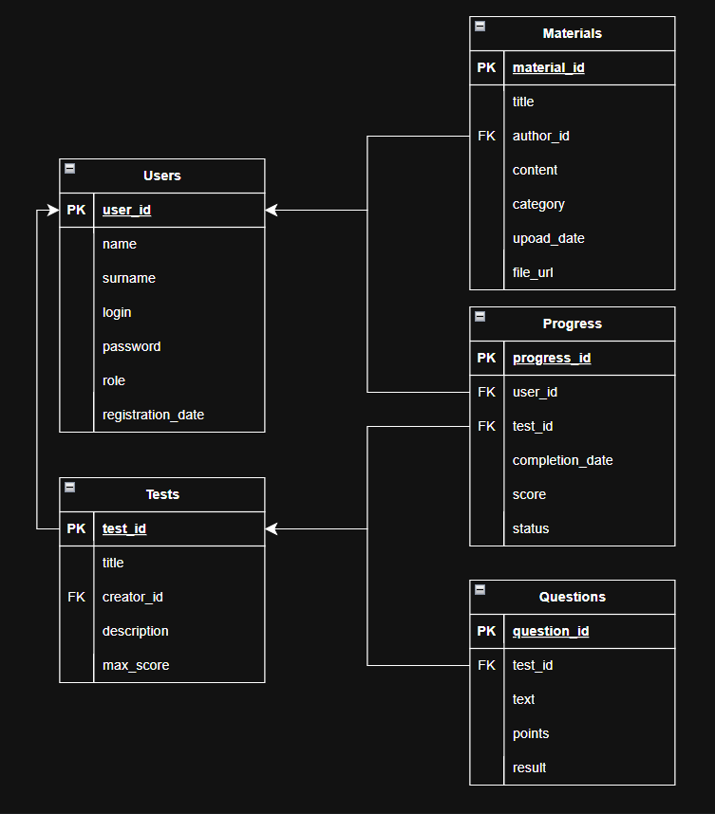

**Рисунок 1. ER-диаграмма для текущей системы**